

MANUAL DO DÉBITO AUTOMÁTICO DO MEI

Versão – Março/2024

**SUMÁRIO**

1. - INTRODUÇÃO 3
   1. APRESENTAÇÃO 3
   2. REQUISITO 3
2. - REGRAS 3
3. - DATA EFEITO DO DÉBITO AUTOMÁTICO 4
   1. DATA EFEITO DA INCLUSÃO 4
   2. DATA EFEITO DA ALTERAÇÃO/DESATIVAÇÃO 4
4. – ACESSO AO DÉBITO AUTOMÁTICO DO MEI 5
5. - FUNCIONALIDADES DO DÉBITO AUTOMÁTICO DO MEI 7
   1. INCLUSÃO 7
   2. CONSULTA 10
   3. ALTERAÇÃO 10
   4. DESATIVAÇÃO 13
6. - BENEFÍCIO PREVIDENCIÁRIO 14
7. - PARCELAMENTO 18
8. - DAS NÃO DEBITADO 18
9. – PRORROGAÇÕES COVID 19

# - INTRODUÇÃO

# APRESENTAÇÃO

Débito Automático do MEI é uma funcionalidade disponível no Portal do Simples Nacional que permite ao Microempreendedor Individual – MEI pagar os valores mensais apurados no Simei (INSS, ICMS, ISS), de forma automática, sendo debitado de sua conta-corrente Pessoa Física ou Jurídica. Esta funcionalidade é utilizada para débitos a vencer.

Caso o MEI tenha parcelamento convencional ou especial de débitos já vencidos e deseje que o pagamento também seja feito por meio de débito automático, deverá fazer a opção específica dentro do aplicativo de parcelamento. O débito automático não está disponível para o PERT-MEI.

# REQUISITO

O MEI deve ter conta-corrente em algum dos bancos da rede arrecadadora a seguir: 001 – Banco do Brasil;

003 – Banco da Amazônia S/A;

004 – Banco do Nordeste do Brasil S/A; 021 – Banco Banestes S/A;

033 – Banco Santander (Brasil) S/A;

041 – Banco do Estado do Rio Grande do Sul S/A; 047 – Banco do Estado de Sergipe S/A

070 – Banco de Brasília S/A; 104 – Caixa Econômica Federal; 237 – Banco Bradesco S/A;

341 – Itaú Unibanco S/A;

389 – Banco Mercantil do Brasil S/A; 748 – Banco Cooperativo Sicredi S/A; 756 – Banco Cooperativo do Brasil S/A.

# - REGRAS

* O efetivo pagamento do DASMEI por meio do débito na conta-corrente deve ser confirmado pelo MEI;
* O MEI deve confirmar junto ao banco a possibilidade do débito automático com a utilização de conta poupança e conta salário, uma vez que depende das operações que o banco permite em cada conta;
* A opção pelo débito automático é válida até que o MEI faça a desativação;
* O Débito Automático do MEI só será realizado enquanto o CNPJ estiver ativo e optante pelo Simei;
* A geração de DAS para pagamento, fora do Débito Automático do MEI, deve ser feita utilizando-se o PGMEI, APP MEI ou Totem Sebrae;
* Caso o MEI esteja em benefício previdenciário, essa situação de benefício deverá ser informada no PGMEI dentro do prazo estipulado, para que o DAS não seja gerado com o valor do INSS.

# - DATA EFEITO DO DÉBITO AUTOMÁTICO

# DATA EFEITO DA INCLUSÃO

Para o débito automático ter efeito no mesmo mês, a solicitação de inclusão deve ser feita até 10 dias antes do vencimento efetivo do DAS. Caso contrário, terá efeito somente para o mês seguinte, e o pagamento do DAS com vencimento naquele mês deverá ser feito da forma convencional, com a emissão do DAS pelo PGMEI, APP MEI ou Totem Sebrae.

Exemplo: Em outubro de 2018, o vencimento efetivo foi no dia 22 de outubro, pois o dia 20 de outubro era sábado. Neste caso, o MEI teve até o dia 12 (22 menos 10) para fazer a solicitação de inclusão pelo débito automático, para que tivesse efeito dentro do mês de outubro (para período de apuração 09/2018, com o vencimento em 22/10/2018). As solicitações de inclusão realizadas de 13 a 31 de outubro tiveram efeito a partir do mês seguinte.

# IMPORTANTE!

Quando o MEI confirma o débito automático, o aplicativo exibe mensagem informando qual será o primeiro período de apuração, e respectivo vencimento, que será objeto de débito automático. Fique atento a essa informação.

# DATA EFEITO DA ALTERAÇÃO/DESATIVAÇÃO

Para ter efeito no mesmo mês, a solicitação de alteração/desativação deve ser feita até 10 dias antes do vencimento efetivo do DAS. Caso contrário, terá efeito somente para o mês seguinte.

Exemplo: Em outubro de 2018, o vencimento efetivo foi no dia 22 de outubro, pois o dia 20 de outubro era sábado. Neste caso, o MEI teve até o dia 12 (22 menos 10) para fazer a solicitação de alteração/desativação do débito automático, para que tivesse efeito dentro do mês de outubro. As solicitações de alteração/desativação realizadas de 13 a 31 de outubro tiveram efeito a partir do mês seguinte.

# – ACESSO AO DÉBITO AUTOMÁTICO DO MEI

O aplicativo pode ser acessado pelo Portal do Simples Nacional ou pelo e-CAC.

Portal do Simples Nacional: <https://www8.receita.fazenda.gov.br/SimplesNacional/Default.aspx> e-CAC: <https://cav.receita.fazenda.gov.br/autenticacao/login/index>

No [Portal do Simples Nacional,](https://www8.receita.fazenda.gov.br/SimplesNacional/Default.aspx) clique na imagem que indica os serviços do MEI:

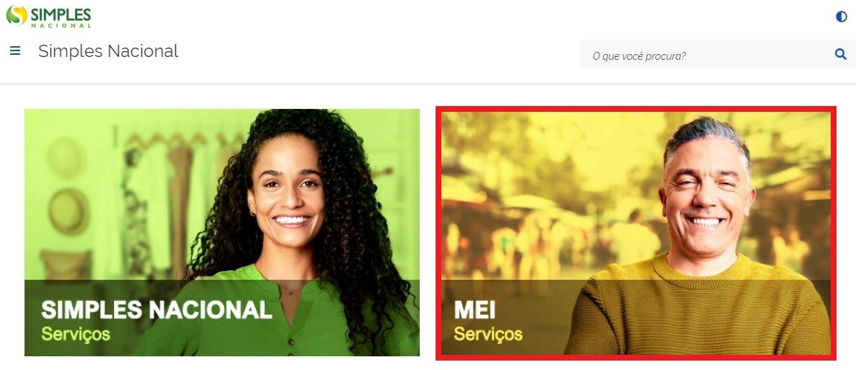

Em seguida, efetue o login com CNPJ, CPF do responsável e Código de Acesso:

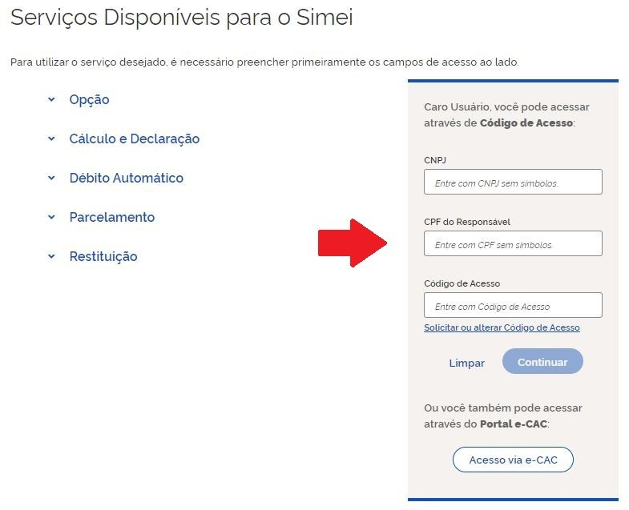



**IMPORTANTE!**

Para gerar o código de acesso usado no Portal do Simples Nacional, acesse: <http://www8.receita.fazenda.gov.br/SimplesNacional/controleAcesso/GeraCodigo.aspx>

Clique em Débito Automático:

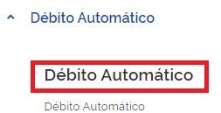

# - FUNCIONALIDADES DO DÉBITO AUTOMÁTICO DO MEI

O Débito Automático do MEI permite ao usuário incluir, consultar, alterar e desativar o débito automático.

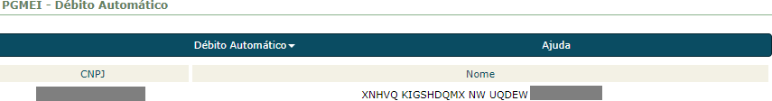

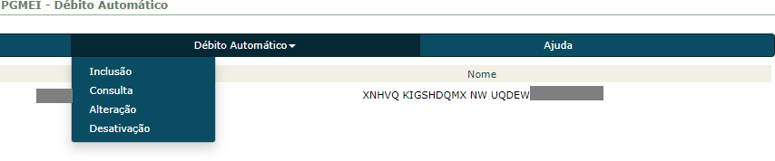

# INCLUSÃO

Esta função permite ao MEI ativar a opção de débito automático em conta.

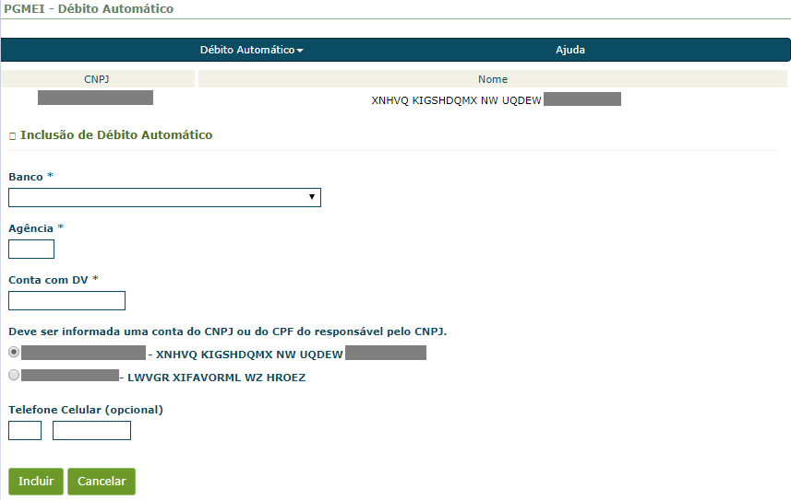

Para ativar, o MEI deve informar banco, agência, conta com dígito verificador, indicar se a conta é do CNPJ ou do CPF do responsável, e, opcionalmente, informar o telefone celular, conforme exemplo abaixo:

No list box do campo “Banco” o usuário obtém informações específicas de cada banco para o preenchimento dos campos “Agência” e “Conta com DV”.

# IMPORTANTE!

Contas da Caixa Econômica Federal que possuem código de operação:

O MEI deve preencher no campo “Conta com DV” o número da operação com 3 dígitos e em seguida o número da conta com 8 dígitos, se necessário, completando com zeros à esquerda, mais o dígito verificador (DV), totalizando 12 dígitos.

Exemplo: Operação 001 – Conta nº 25805 – DV 3. Preencher com: 001000258053 (total - 12 dígitos).

Contas da Caixa Econômica Federal que não possuem código de operação:

As contas da Caixa Econômica Federal no novo padrão, que não possuem código de operação, possuem até 9 dígitos mais o DV.

O MEI deve preencher no campo “Conta com DV” o número da conta com 10 dígitos, se necessário, completando com zeros à esquerda, mais o dígito verificador (DV).

Exemplo: Conta nº 25805 – DV 3. Preencher com: 0000258053 (total - 10 dígitos).

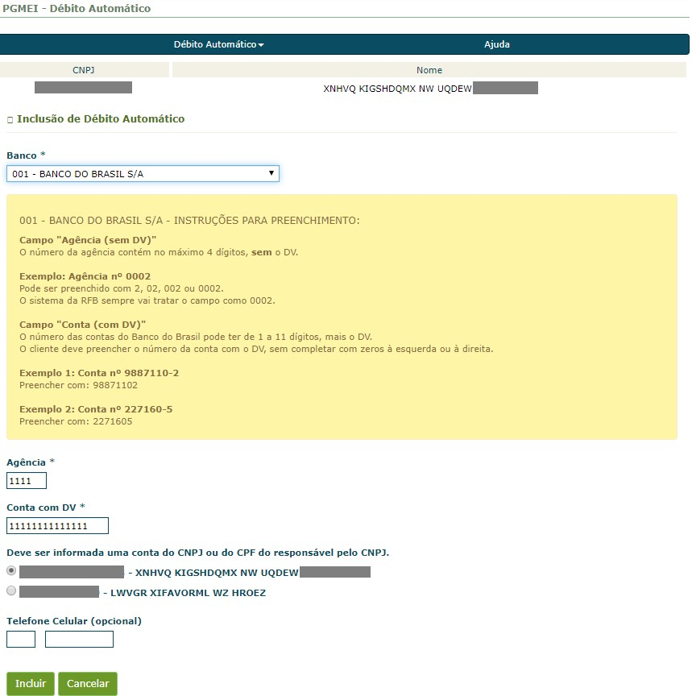

Depois de clicar em “Incluir”, é exibida mensagem de confirmação:

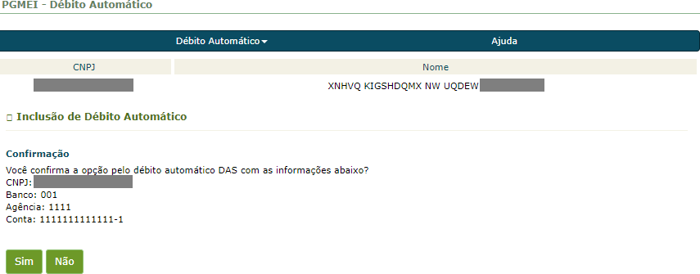

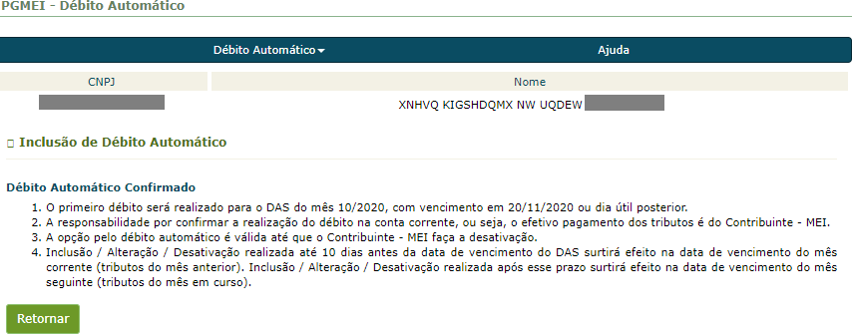

# IMPORTANTE!

Quando o MEI confirma o débito automático, o aplicativo exibe mensagem informando qual será o primeiro período de apuração, e respectivo vencimento, que será objeto de débito automático. Fique atento a essa informação.

Se o MEI tentar incluir débito automático para CNPJ com débito automático já ativo, será exibida a seguinte mensagem:

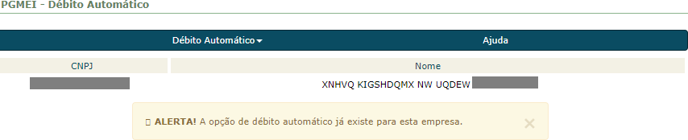

# CONSULTA

Esta função permite ao MEI consultar os dados do Débito Automático, conforme tela abaixo:

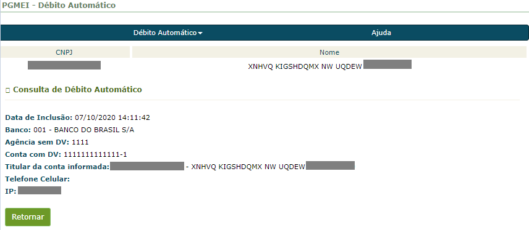

# ALTERAÇÃO

O MEI pode alterar todos os dados do débito automático, utilizando esta função.

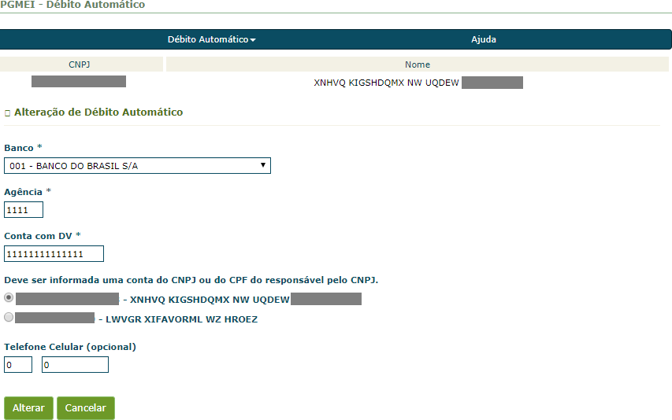

No exemplo, foram alteradas as informações – Banco, Agência e Conta, para constar os dados bancários do responsável pelo CNPJ:

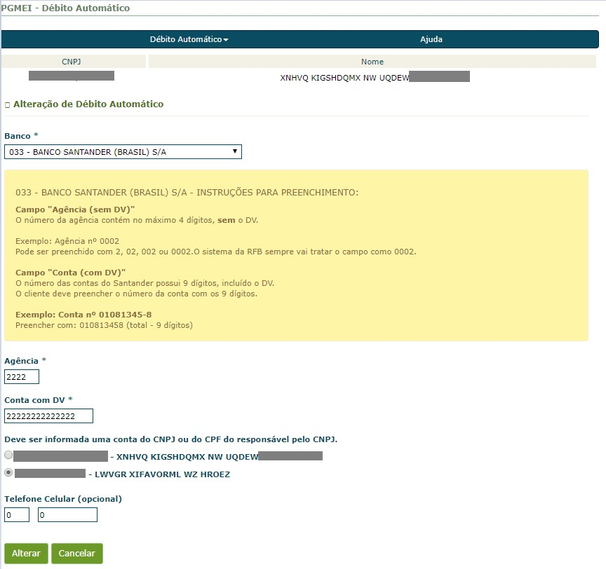

Após clicar em “Alterar”, é exibida mensagem de confirmação, com os novos dados bancários:

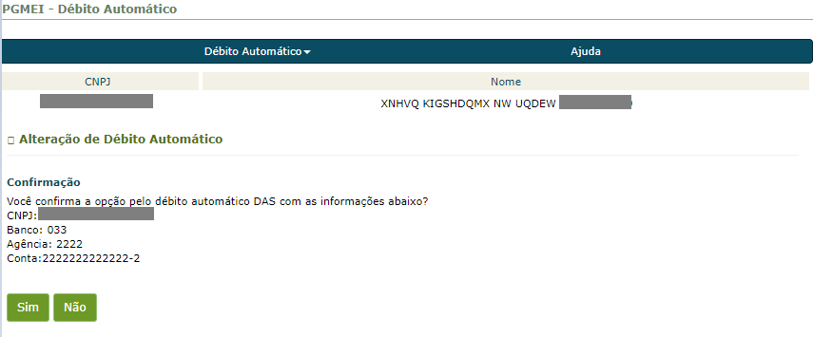

Ao clicar em “Sim”, os dados são alterados:

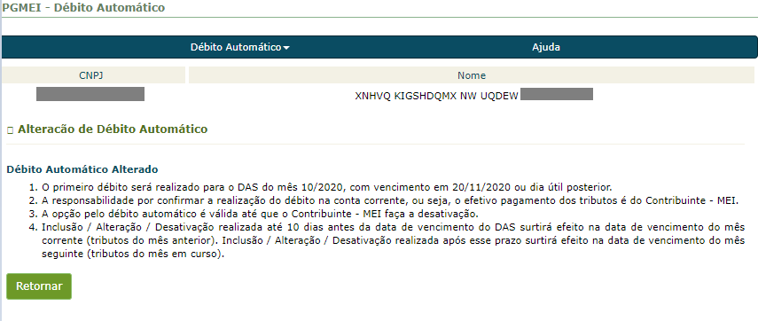

# DESATIVAÇÃO

Caso queira desativar o Débito Automático, o MEI deverá utilizar esta opção.

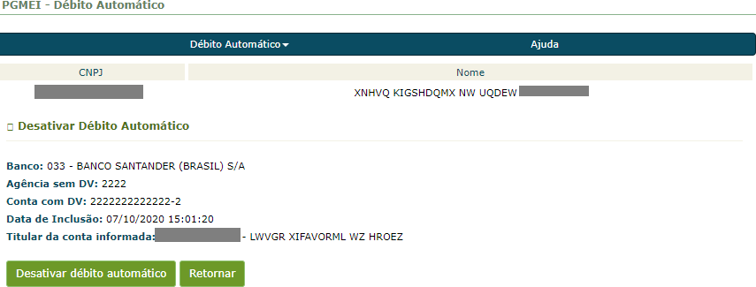

Após clicar em “Desativar débito automático”, é exibida mensagem de confirmação da desativação, com a

informação de qual período de apuração já não será mais pago pelo débito automático:

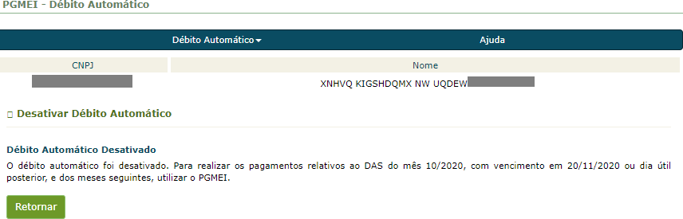

# - BENEFÍCIO PREVIDENCIÁRIO

A partir de 28/09/2020, o MEI optante pelo débito automático e que passe a usufruir de benefício previdenciário (salário-maternidade, auxílio-doença ou auxílio-reclusão) não precisará efetuar a desativação do débito automático. Se o benefício abranger o mês inteiro, o MEI deve acessar o PGMEI e informar essa condição, "Benefício INSS", para que o DAS do débito automático seja gerado sem o valor do INSS.

Para período de apuração (PA) com vencimento no dia 20, o contribuinte precisa informar o benefício até o dia 10.

A apuração com indicação de benefício previdenciário feita após essa data não impedirá que o débito automático com o valor integral do DAS seja efetuado. Caso isso aconteça, o MEI poderá solicitar restituição do valor correspondente ao INSS do respectivo período de apuração.

Exemplo: MEI esteve em benefício previdenciário durante todo o mês de out/2020. Para que o DAS deste PA, que tem vencimento em 20/11/2020, não seja gerado com o valor do INSS, o contribuinte precisa informar a situação de benefício no PGMEI até o dia 10/11/2020. Caso informe após essa data, o DAS do débito automático será gerado com o valor do INSS.

Neste caso, o MEI deve acessar o Portal do Simples > PGMEI:

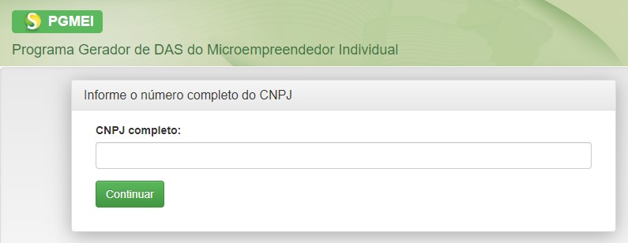

Após isso, clicar em emitir “Guia de Pagamento”:

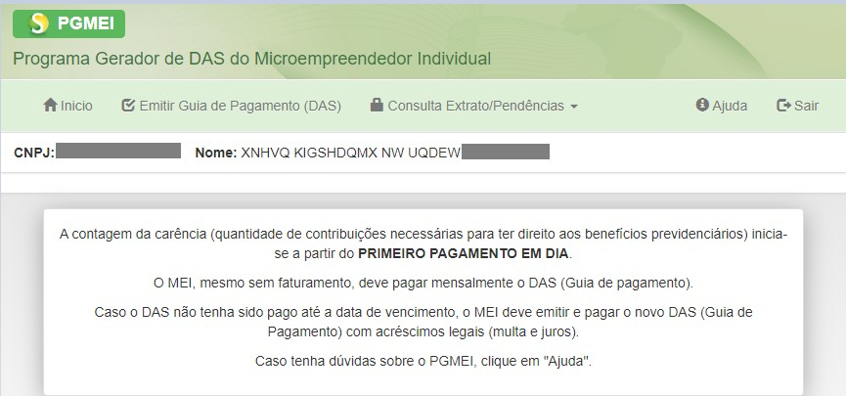

Selecionar o ano-calendário:

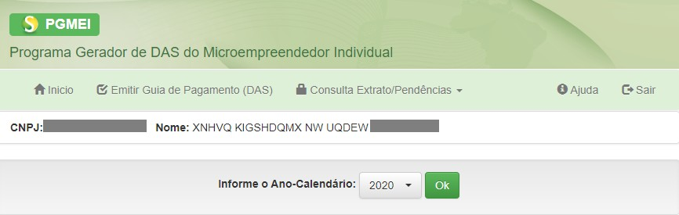

Ao selecionar o mês de outubro, e marcar o benefício previdenciário, será exibida a seguinte mensagem:

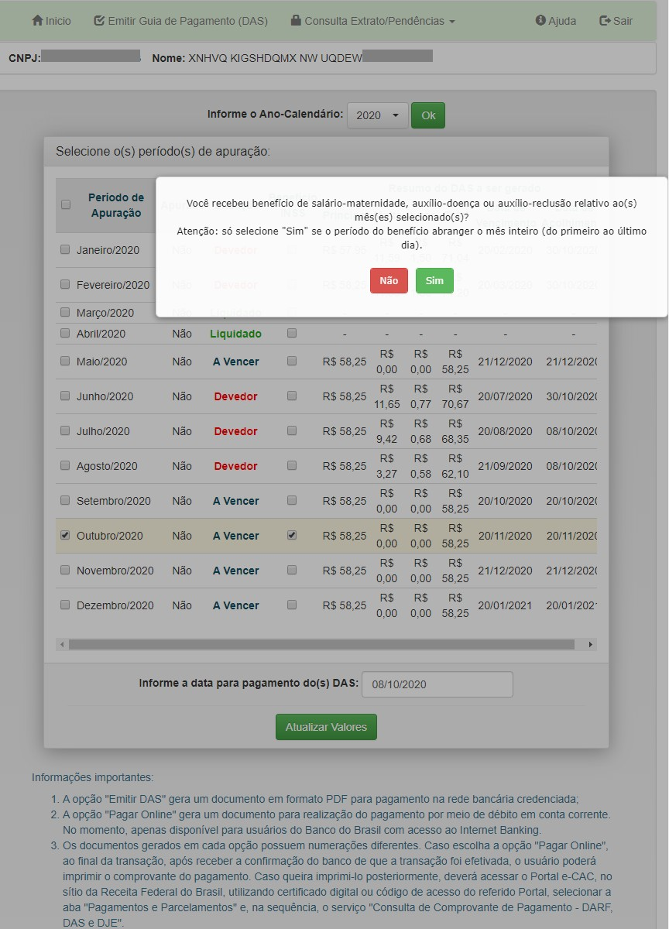

Se o MEI recebeu benefício relativo ao mês selecionado, deve clicar em “Sim”, e, depois, em ‘Atualizar Valores’, então, automaticamente será selecionado o mês de novembro:

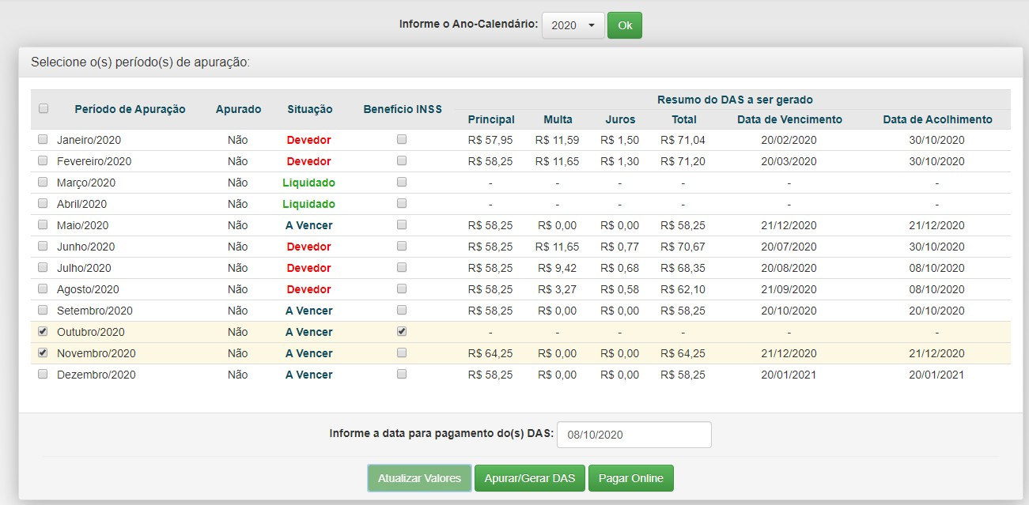

Ao clicar em “Apurar/Gerar DAS”:

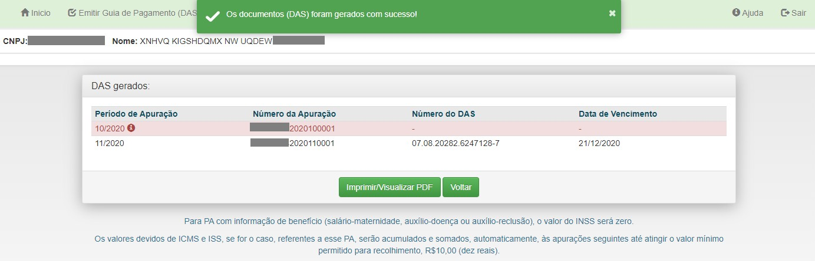

O DAS do mês de outubro não foi gerado, por ser inferior a R$ 10,00. No ícone de informação, ao lado,

consta a mensagem “Não há DAS a ser emitido”.

O valor de ICMS e/ou ISS que não foi pago em outubro, por ser inferior a R$ 10,00, será acumulado no mês de novembro, no DAS que vence em 21/12/2020, conforme tela abaixo:

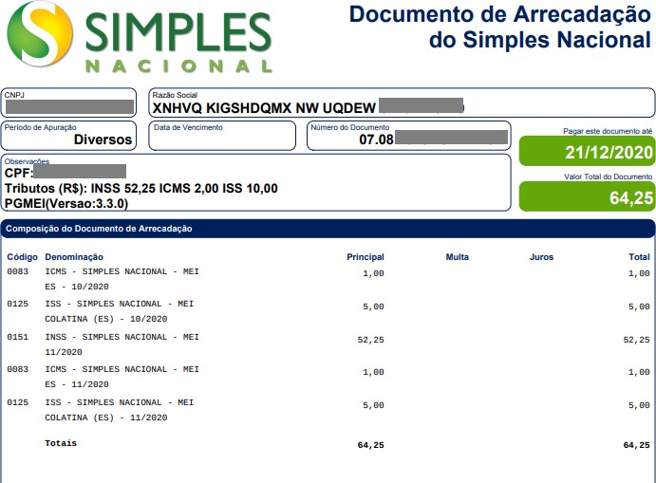

# ATENÇÃO

Como está em débito automático, o MEI não deve realizar o pagamento deste DAS, a apuração serve apenas para informar a situação do benefício. Em 11/12 o sistema irá gerar o DAS do débito automático, considerando a informação de benefício prestada pelo MEI para o mês de outubro. O DAS englobará o valor devido do PA 10/2020 (R$ 6,00) e do PA 11/2020 (R$ 52,25), sendo debitado na conta-corrente do MEI no dia 21/12/2020.

# - PARCELAMENTO

Caso o MEI tenha parcelamento convencional ou especial de débitos já vencidos, poderá realizar o pagamento das parcelas por meio do débito automático, mas deverá fazer essa opção dentro do próprio aplicativo do parcelamento, e não no aplicativo de débito automático do MEI. Para mais informações, sugerimos a leitura do Manual de Parcelamento de Débitos do MEI.

# - DAS NÃO DEBITADO

Está disponível, por meio do Portal e-CAC, a consulta do retorno do Banco informando sobre problemas no débito automático. Maiores esclarecimentos deverão ser buscados junto à agência bancária.

Acesse o serviço “Autorizar e Desativar Débito Automático”, clique no seu débito cadastrado e no botão “Débitos Não Efetuados” para obter maiores detalhes.

O serviço exige código de acesso específico para o Portal e-CAC, ou certificado digital.

# – PRORROGAÇÕES COVID

**Em 2020**, em razão da prorrogação do vencimento dos Períodos de Apuração (PA) 03, 04 e 05/2020, conforme Resolução CGSN 154/2020, os valores foram debitados da conta corrente observando as novas datas.

Para o MEI que já era optante pelo Débito Automático nesses períodos, nos meses de outubro, novembro e dezembro/2020 foram debitados dois valores da conta corrente do MEI:

1. Em 20/10/2020: debitado valor referente aos Períodos de Apuração (PA) 03/2020 e 09/2020;
2. Em 20/11/2020: debitado valor referente aos Períodos de Apuração (PA) 04/2020 e 10/2020;
3. Em 21/12/2020: debitado valor referente aos Períodos de Apuração (PA) 05/2020 e 11/2020.

**Em 2021**, em razão da prorrogação do vencimento dos Períodos de Apuração (PA) 03, 04 e 05/2021, conforme Resolução CGSN 158/2021, o valor integral de cada período de apuração prorrogado será debitado da conta corrente na data do vencimento da primeira quota:

1. Em 20/07/2021: débito do valor referente aos Períodos de Apuração (PA) 03/2021 e 06/2021 (caso seja optante pelo débito automático para PA 06/2021);
2. Em 20/09/2021: débito do valor referente aos Períodos de Apuração (PA) 04/2021 e 08/2021 (caso seja optante pelo débito automático para PA 08/2021);
3. Em 22/11/2021: débito do valor referente aos Períodos de Apuração (PA) 05/2021 e 10/2021 (caso seja optante pelo débito automático para PA 10/2021).

O MEI que estiver de acordo com essa condição, não deverá tomar nenhuma providência.

No entanto, caso queira cancelar o débito automático para os períodos de apuração prorrogados, o contribuinte deverá formalizar o cancelamento até 10 dias antes do vencimento do DASMEI da primeira quota.

Exemplo: MEI com cadastro de débito automático para o período de apuração março de 2021. Caso queira cancelar o débito automático com efeito para esse período de apuração, deverá registrar o cancelamento até o dia 10.07.2021, 10 (dez) dias antes do vencimento da primeira quota (20.07.2021).